Ваша организация имеет собственный автопарк - это говорит о серьезности Вашего бизнеса. В каких бы целях не использовался автомобиль, чистый и исправный он дополнительно подчеркнет статус Вашей компании. Автокомплекс «АвтоКлуб» поможет Вам в этом. Мы предлагаем сотрудничество:

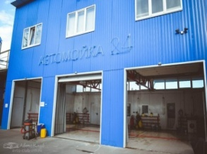
Автомойка
Выполняем весь спектр моечных и дополнительных услуг. Современное, качественное оборудование и автохимия. При обслуживании автомобилей по договорам на предприятии действует система предварительной записи, что сэкономит время и избавит от необходимости стоять в очереди на автомойку. У нас три поста и работаем круглосуточно.

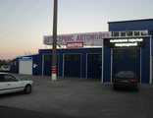
Автосервис
Современный многоцелевой Автосервис на пять постов оснащен специализированным оборудованием, который осуществляет полный комплекс услуг по техническому обслуживанию и ремонту автомобилей.
Автозапчасти в наличии и на заказ.
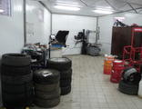
Шиномонтаж
Осуществляем все виды шиномонтажных работ на регулярно обслуживаемом оборудовании (производится своевременная калибровка оборудования)

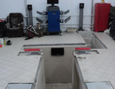
Развал-схождение 3D
Приборы 3D выполняют измерения в трехмерном пространстве. Камеры с высоким разрешением имеют широкий угол зрения. Автоматическое измерение размеров автомобиля упрощает анализ его общего состояния. Например, измерения рамы по диагоналям, геометрия осей вращения колес относительно друг друга.

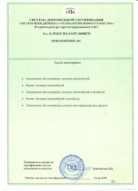
Индивидуальный подход к корпоративным клиентам, качественный сервис, любые виды расчета и многое другое позволят Вам заметно сэкономить на обслуживании Вашего транспорта. Мы работаем без выходных.

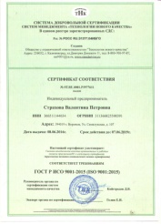
Автокомплекс «АВТОКЛУБ»
Наши контакты: г. Воронеж ул. Тепличная, д. 1г.
Телефон: 8-951-554-40-40, 8-952-555-28-82
E-mail: autoclabru@mail.ru
Сайт: http://avto-club-vrn.ru/
Мы в социальных сетях: https://ok.ru/feed; https://vk.com/id348175513

